1. Matriz Dato-Información-Decisión (Sección 3.1)
Situación | Dato | Información | Decisión posible
Control de Asistencia en Ficha | Asistencia = 72% en el mes | El aprendiz tiene un alto nivel de inasistencia en las competencias clave. | Agendar sesión de acompañamiento pedagógico para revisar barreras de aprendizaje o conectividad.
Rendimiento de Servidor / API | Tiempo de respuesta = 1.800 ms | La base de datos o la API presenta lentitud crítica en la respuesta a peticiones. | Optimizar las consultas SQL/Room, implementar caché local o ajustar índices.
Gestión de Entregas en GitHub | Pull Requests pendientes = 8 | El equipo tiene varias tareas acumuladas sin revisión ni integración a la rama principal (main). | Programar una sesión grupal de revisión de código (code review) para destrabar integraciones.

2. Diagnóstico de Aprendizajes Previos (Sección 3.2)
- ¿Qué es un dato y qué diferencia tiene frente a la información?
  - Dato: Es un valor bruto o registro sin procesar (ejemplo: 85).
  - Información: Es el dato procesado, estructurado y puesto en contexto (ejemplo: "El aprendiz obtuvo 85% de asistencia en la ficha").
- Ejemplos de datos en un ambiente de formación:
  - Porcentaje de asistencia de un aprendiz (80%).
  - Cantidad de evidencias entregadas en la plataforma (5).
- ¿Qué es un archivo CSV y para qué se utiliza?
  - Es un archivo plano (Comma-Separated Values) donde los datos se estructuran en filas y columnas separadas por comas. Se usa ampliamente para intercambiar datos de forma ligera entre diferentes sistemas o lenguajes como Python, Excel o bases de datos.
- Diferencia entre fila y columna en una tabla:
  - Fila (Registro): Representa una entidad individual completa (por ejemplo, los datos de un solo aprendiz).
  - Columna (Variable/Atributo): Representa una característica específica para todas las filas (por ejemplo, la nota o la edad de todos los aprendices).
- Tipo de dato para almacenar una nota:
  - Número decimal (float), ya que las notas suelen incluir fracciones (ej. 3.8, 4.5).
- Riesgo de trabajar con datos personales sin autorización:
  - Violación a la privacidad, vulneración de la ley de protección de datos (Habeas Data) y posibles sesgos o usos discriminatorios sin consentimiento.
- Pregunta a responder observando una tabla:
  - ¿Cuál es el promedio general de calificaciones de la ficha en la última guía?
- Herramientas conocidas:
  - Uso de Python (manejo de scripts, estructuras de control, listas/arrays), Excel/Google Sheets, SQL, Git/GitHub y bases de datos locales como Room en Android.
- ¿Qué significa que un dato esté incompleto o duplicado?
  - Incompleto: Faltan valores en registros (campos NULL o vacíos).
  - Duplicado: Un mismo registro o persona aparece repetido más de una vez en la base de datos, lo que distorsiona las estadísticas.
- ¿Qué esperas aprender en esta ruta?
  - Aprender a limpiar, manipular y analizar volúmenes de datos utilizando Python (pandas, numpy), además de visualizarlos y estructurar proyectos reproducibles con rigor ético.
Autoevaluación de Nivel Inicial (Escala 1 a 4):
- Python: 3 (Intermedio)
- Excel/CSV: 3 (Intermedio)
- Lectura de tablas: 3 (Intermedio)
- Interpretación de gráficos: 3 (Intermedio)
- Ética de datos: 3 (Intermedio)
- Organización de archivos: 3 (Intermedio)

3. Ciclo de Vida del Dato Aplicado (Sección 3.4)
Aplicamos las 7 fases del ciclo del dato a un caso real de seguimiento a un repositorio de desarrollo colaborativo (GitHub/ADSO):
Fase | Descripción | Ejemplo aplicado en proyecto
1. Pregunta | Definir qué se quiere saber o resolver. | ¿Qué integrantes del equipo de desarrollo presentan retrasos o bloqueos en sus ramas de características (feature branches)?
2. Fuente | Identificar el origen de la información. | Historial de commits, Pull Requests creados/cerrados e Issues en GitHub.
3. Exploración | Inspeccionar variables y campos disponibles. | Revisar registros de autor, fecha, cantidad de líneas cambiadas y estado de la revisión (approved/changes requested).
4. Calidad | Limpiar e identificar datos nulos o erróneos. | Detectar commits sin mensaje claro, usuarios duplicados por diferente correo o fechas fuera del rango de la entrega.
5. Análisis | Calcular métricas e indicadores clave. | Medir el tiempo promedio que tarda un Pull Request en integrarse a main y la frecuencia de commits por aprendiz.
6. Comunicación | Presentar los hallazgos de forma visual. | Crear un reporte en formato notebook o dashboard breve indicando cuellos de botella en la integración.
7. Acción | Tomar decisiones para mejorar el proceso. | Asignar pares de revisión de código (code review) y realizar sesiones de apoyo en las ramas bloqueadas.

4. Contexto actual y Mapa Conceptual (Sección 3.3)
La ciencia de datos moderna va más allá de procesar tablas: integra la programación con el pensamiento crítico, la IA generativa y la ética.
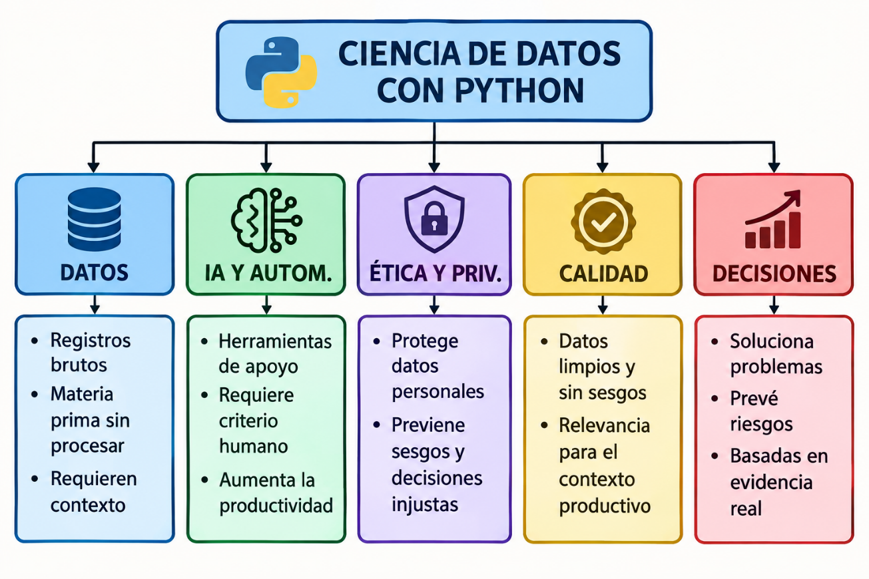

5. Caso Integrador Inicial: Seguimiento Académico (Sección 3.5)
Revisando el escenario del seguimiento académico con las variables planteadas (id_aprendiz, ficha, asistencia_porcentaje, promedio_actividades, evidencias_entregadas, observacion):
Matriz de Variables y Riesgos Éticos:
- id_aprendiz (Texto/Código): Sirve como identificador único anónimo. Riesgo: No debe exponer el documento de identidad o datos sensibles del aprendiz.
- asistencia_porcentaje (Número decimal): Mide el nivel de presencia en las sesiones. Riesgo: No asumir que la baja asistencia es por desinterés; se deben verificar causas de salud o conectividad antes de juzgar.
- promedio_actividades (Número decimal): Evaluador de rendimiento académico. Riesgo: Un promedio bajo no mide la capacidad total del aprendiz; no debe usarse de forma punitiva.
- observacion (Texto libre): Registra notas cualitativas de seguimiento. Riesgo: Evitar lenguaje subjetivo, etiquetado negativo o sesgado.
5 Preguntas Analíticas para el Caso Integrador:
- ¿Cuántos aprendices presentan una asistencia menor al 80% y simultáneamente un promedio de actividades inferior a 3.5?
- ¿Existe una correlación directa entre el número de evidencias entregadas a tiempo y el promedio académico obtenido por ficha?
- ¿Cuál es el porcentaje de aprendices por ficha que se encuentra en nivel de riesgo alto (asistencia < 70% o evidencias entregadas < 50%)?
- ¿Qué ficha de formación registra el menor porcentaje de entrega de evidencias en la competencia de ciencia de datos?
- ¿Qué patrones o palabras clave se identifican con mayor frecuencia en la variable observacion de los aprendices con bajo desempeño?

La captura de pantalla de la ejecución del Notebook
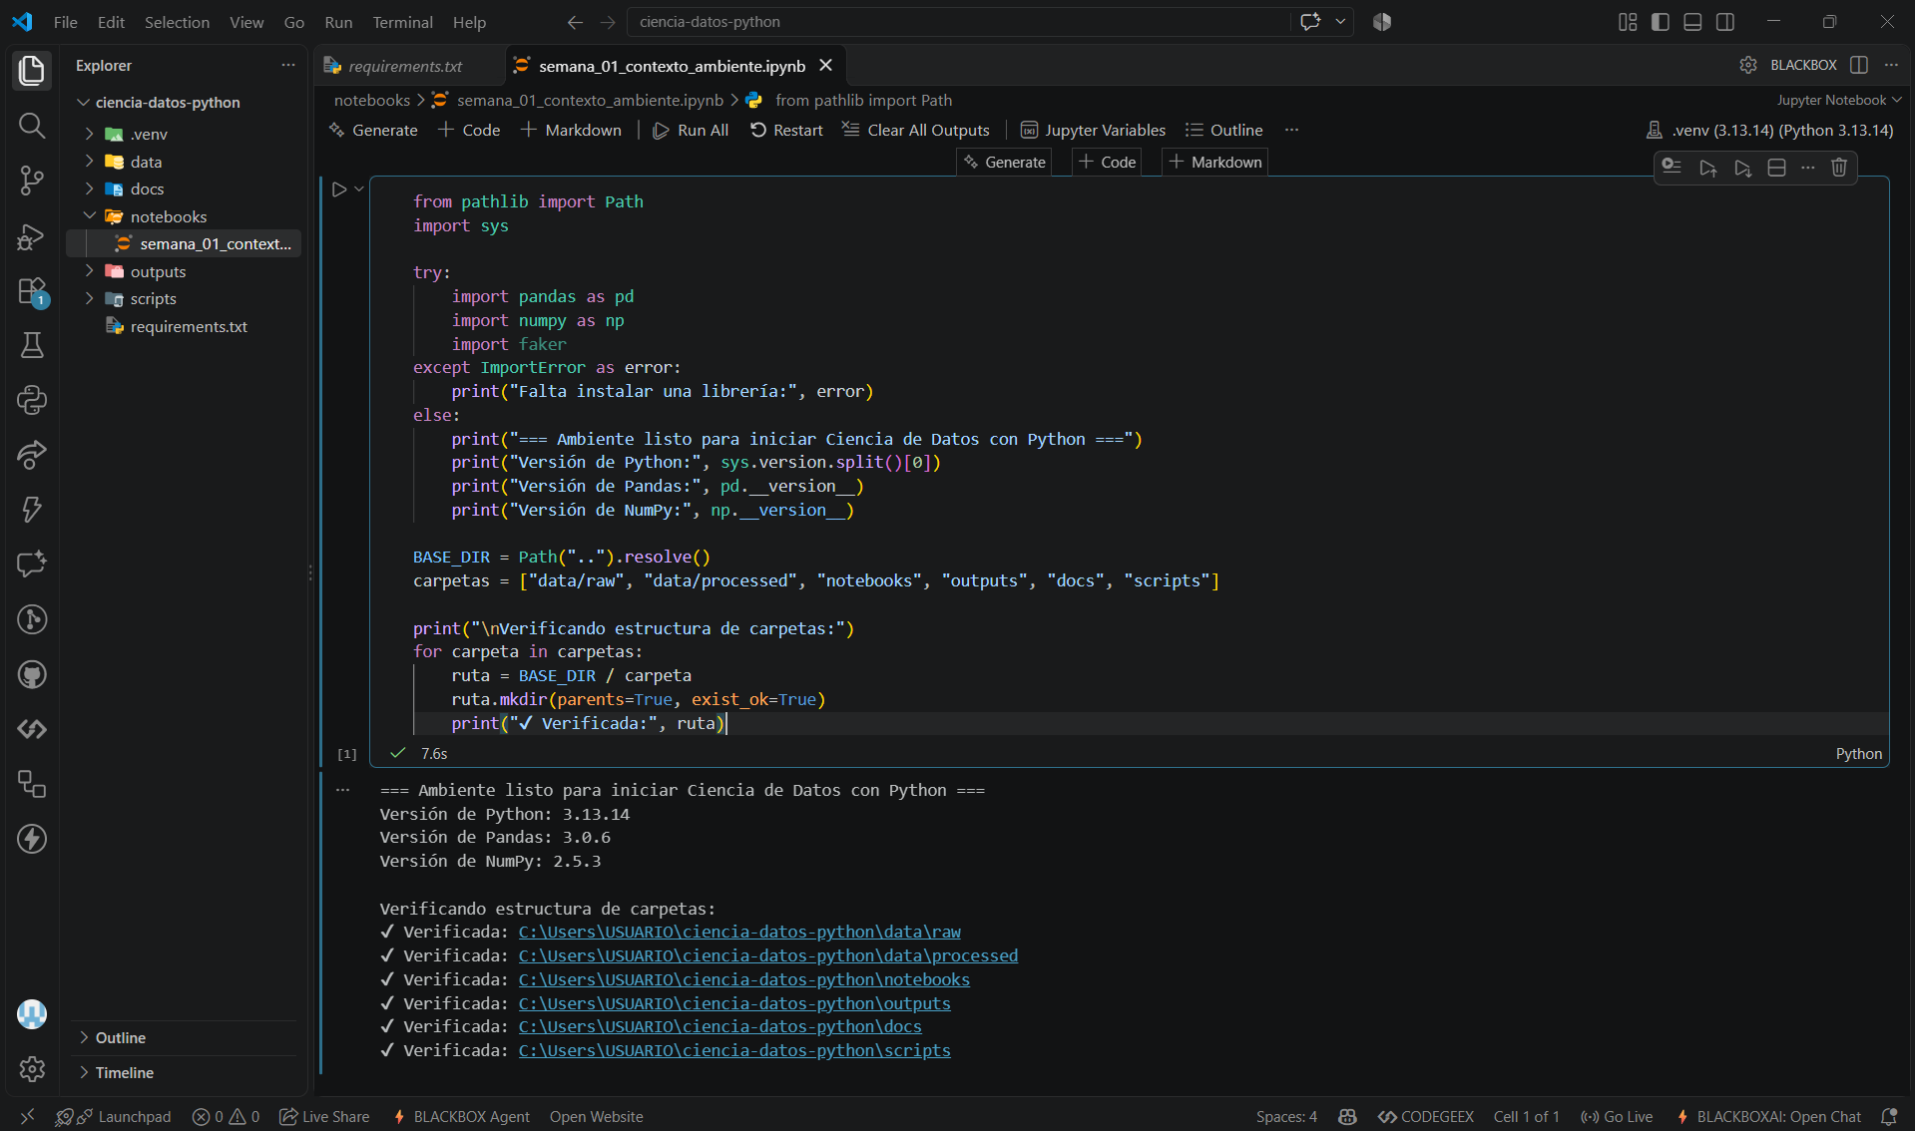

requirements.txt
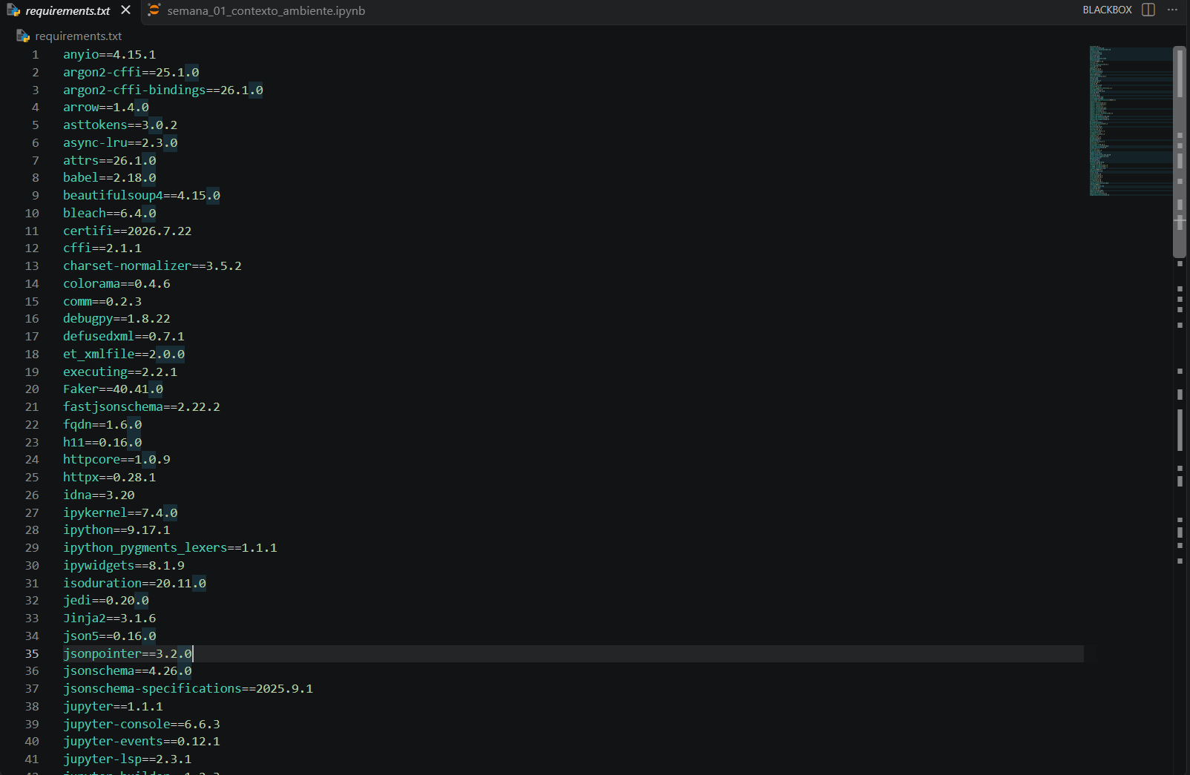

Readme.md
